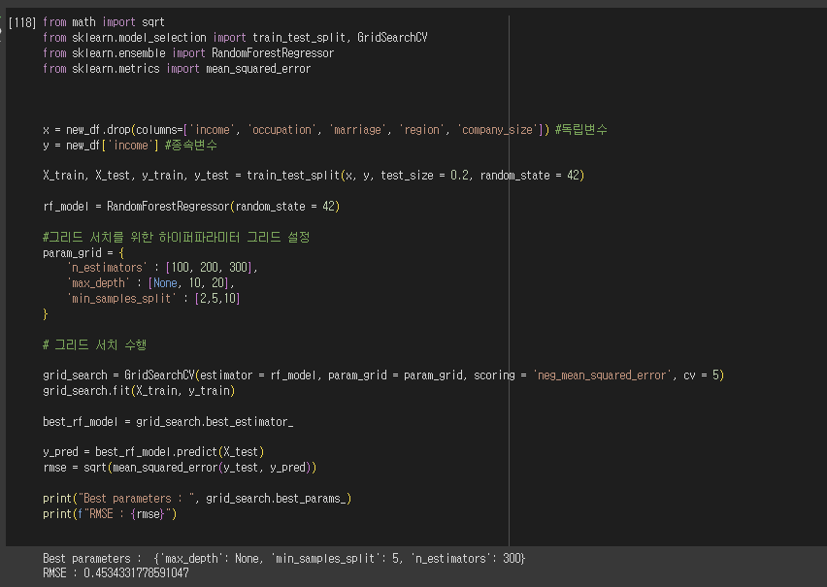
전체 변수에 대한 랜덤 포레스트
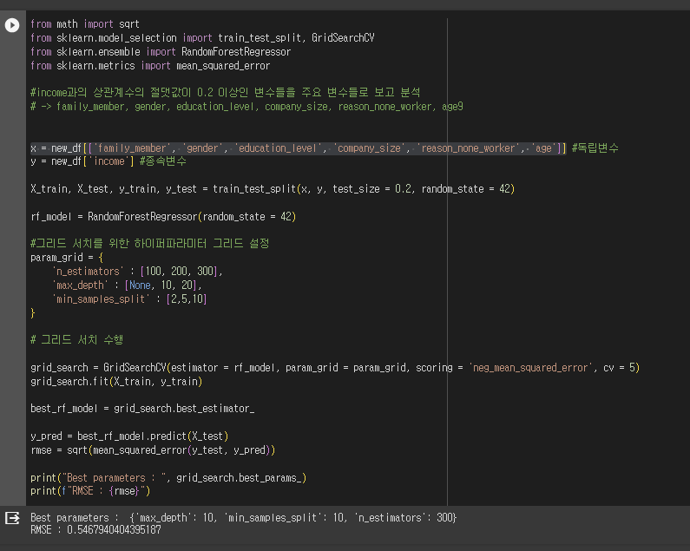
상관계수가 높은 변수에 대한 랜덤포레스트

